Постановка задача

Физически задача разбивается на три части:
- База данных
- Сервер отчетов
- Клиентское приложение

Рассмотрим функции, возлагаемые на данные части.

База данных
- Хранение данных, служащих источником отчетов.
- Хранение информации по отчетам
- Регистрация изменений в таблицах с данными

Сервер отчетов
- Построение отчетов
- Сохранение результатов отчетов
- Получение от клиентского приложения запросов на построение отчетов
- Передача результатов клиентскому приложению

Клиентское приложение
- Добавление, редактирование, удаление отчетов
- Запрос у пользователя клиентского приложения (оператора) параметров отчета
- Получение от сервера отчетов результата.
- Обработка отчета (выполнение скрипта по изменению параметров отчета).

Способы выполнения функций

База данных
Регистрация изменений в таблицах будет возложена на триггеры. Данная функция не является первоочередной, поэтому будет расписана позже. Возможно, сделать это через отдельное приложение или Gedemin. Скажем каждый час происходит просмотр информации через DatabaseInfo и таблицы, которые были модифицированы, помечаются в Базе данных. Здесь конечно надо подумать на счет времени. С какой частотой надо обновлять флаги, чтобы актуальные отчеты были действительно актуальными? (1, 5, 10 мин и т.д. …). Возможно, следует не закрывать соединение на сервере и отслеживать это дело через него. Но тут возникает вопрос, какой именно сервер должен это делать. Иначе могут возникнуть проблемы. Кроме того, могут возникнуть проблемы с регистрацией при обрыве соединения.

Сервер отчетов
Сервер отчетов будет иметь ряд настроек, которые будет хранить в базе данных, к которой он подключается. В базе будет таблица, в которой будут регистрироваться сервера отчетов. Каждому серверу будет привязано свое поле настроек.
Работа сервера будет заключаться в следующем: При его загрузке происходит считывание данных по отчетам из базы данных. После этого соединение закрывается. Далее сервер работает в ждущем режиме. Как уже говорилось выше, он выполняет две задачи: построение отчетов и передача результатов отчетов.
Построение отчета. У сервера есть список отчетов, которые он должен перестраивать, т.е. один сервер может выполнять построение ограниченного количества отчетов. Это необходимо, для того чтобы была возможность разделить построение отчетов на несколько серверов и при этом не дублировать данные. Результат будет сохранять, например в одну дополнительную базу данных, а при необходимости можно будет считать данные из нее, не зависимо от того, кто их туда занес.
Передача результата клиентскому приложению. Клиентское приложение посылает запрос, что ему нужен результат некоторого отчета с входными параметрами (если таковые есть). Сервер производит поиск результата данного отчета с конкретными параметрами. Если результат найден, то он пересылается клиентскому приложению. Если нет, то производится его построение и сохранение результата. При нахождении результата отчета в базе данных производится проверка его актуальности. Т.е. если у отчета стоит флаг перестраивать отчет каждый раз, то отчет должен быть актуален (данные используемые при построении отчета не должны были быть измененными). В противном случае отчет перестраивается, результат опять сохраняется и передается клиентскому приложению. Если отчет не требует актуальности, то его результат передается клиентскому приложению с датой построения отчета. А перестройка отчета происходит согласно графику.
Кроме того, возникает одна проблема при построении отчета по графику. Если у отчета есть входные параметры, то неизвестно отчет с какими параметрами ему строить. Тут есть несколько вариантов выполнения.
- Храниться результат отчета с последними параметрами. При этом естественно будет перестраиваться отчет именно с этими параметрами (т.е. последними).
- Можно хранить несколько результатов отчетов в зависимости от входных параметров. Перестраиваться будет только последний отчет.
- Хранить несколько результатов. Перестраивать несколько часто используемых отчетов (по рейтингу). Допустим при перестройке, проверять дату последнего обращения к этому результату. И если разность дат превышает частоту обновления отчетов в два раза, то удалять этот результат и не пересчитывать его.

Клиентское приложение
Клиентское приложение должно запросить у пользователя параметры для построения отчета (если они имеются). Это будет производиться с помощью функции скрипта. Если функция не создана, то приложение будет выдавать свое окно для задания параметров. Параметр можно будет задать как массив. Если функция будет задана, то будет использоваться Automation Object ОКНО. Это будет редактор форм в текстовом виде. Результатом этой функции будет массив значений.
После определения входных параметров производится запрос у сервера на получение результата отчета (с передачей входных параметров функции).
После получения результата происходит построение отчета. При нажатии на элемент отчета будет выполнять третья функция, относящаяся к отчету. Она позволит изменять параметры отчета.
Кроме того, если к клиентскому приложению не подключен сервер отчетов, клиентское приложение должно иметь возможность самостоятельно выполнять отчет. (без хранения результата, например).

Опись имущества и проблем с их использованием

Введение
На данный момент в той или иной мере реализованы три части задания: Сервер отчетов, клиентское приложение и механизм работы с базой. Рассмотрим реализованные функции подробней.

Сервер отчетов
Сейчас реализовано приложение, выполняющее функции сервера отчетов (ReportServer). Как описывалось выше, на сервер возлагается 4 задачи. Все эти функции реализованы. Сам сервер является OLE объектом для обмена данными с клиентами. Остальная функциональность реализована в компоненте TReportServer.

Функции

Построение отчетов
Построение отчета производится в двух случаях. По запросу клиента и при плановом построении.
При запросе клиента производится поиск результата данного отчета в хранилище. Если результат найден, и отчет должен каждый раз перестраиваться, то проверяется его актуальность.
Пока данная функция не реализована. Ее результат всегда False. Т.е. результат отчета не актуален и он перестраивается заново.
Если он актуален или отчет не должен перестраиваться, то результат передается клиенту. Во всех остальных случаях результат перестраивается и затем передается клиенту. Кроме того, при поиске результата отчета в хранилище производится удаление ошибочных результатов. Для этого проверяется дата последней модификации выполняемой функции и если эта дата превышает дату создания результата отчета, то этот результат удаляется.
При этом возникает одна проблема. Сервер отчетов не имеет постоянного подключения к исходной базе данных. Он считывает информацию об отчетах только при обновлении. Частота обновление задается в параметрах сервера. По умолчанию 1 час. При этом если клиентское приложение производит редактирование отчета, сервер не знает об этом изменении до обновления. И до того как это произойдет, он будет возвращать старый результат. Это проблема только редактирования. Если отчет добавляется, ситуация обрабатывается корректно.
Кроме того, если отчет должен перестраиваться, и при этом возникает ошибка, клиент получает старые данные. В такой ситуации можно ошибку возвращать или какой-то параметр, указывающий, что данные не актуальны. Надо подумать, как лучше поступить.

Сохранение результатов отчетов
Результаты отчетов могут сохраняться в хранилищах трех типов.
- Текущая Interbase база данных;
- Отдельная Interbase база данных;
- Локальный файл.
При этом в первых двух случаях все сервера отчетов могут работать на одно хранилище. При локальном хранении результата это не целесообразно. Так как при обновлении данных хранилища они полностью переписываются.

Получение от клиентского приложения запросов на построение отчетов
Связь между клиентом и сервером производится посредством DCOM. Это позволяет не привязываться к протоколам и не загружать все зарегистрированные сервера. Сейчас сервер отчетов реализован как объект OLE Automation со своим интерфейсом. В идеале должно работать следующим образом. При загрузке компьютера, на котором находится сервер отчетов, он должен запускать последний. При запуске клиентского приложения создается компонент сервера по умолчанию. Он подключается к уже загруженному серверу. При необходимости клиент посылает запрос серверу, и он возвращает результат.
Опыт показал, что это несколько не удобно. Если сервер находит результат отчета в хранилище, то все нормально, но если производится построение скрипта, то это несколько нудно ждать пока он выполнится. В данной ситуации удобней было бы посылать запрос серверу, блокировать форму отчетов и дать пользователю клиентского приложения работать с другими модулями программы. После того как сервер выполняет построение отчета и готов к передаче данных клиенту вызывается событие, по которому производится разблокирование формы отчетов клиентского приложение, передача данных и непосредственное их отображение.
Однако если это сделать, возникает необходимость делать приложение потокобезопасным. Сейчас эта задача лежит на операционной системе. Все запросы клиентов попадают в поток сообщений сервера, который обрабатывает их последовательно.
Кроме того, существует еще один неприятный момент.
При подключении с удаленной машины к серверу, клиент не может определить загруженную копию сервера (при условии, что локальный клиент не использует этот сервер). И удаленный клиент создает вторую копию сервера (если она еще не создана другими удаленными клиентами). Все остальные удаленные клиенты подключаются к этой второй копии сервера. Так как сервер загружается несколько секунд, процесс подключения клиента к серверу (который не используется по умолчанию) занимает эти же несколько секунд. Для сервера по умолчанию это не так критично, т.к. он подключается один раз.
На первый взгляд это может показаться не так критично. Однако нельзя поставить условие проверки количества копий сервера. Это будет приводить к тому, что удаленные клиенты будут получать данные отличные от тех, которые получает локальный. Кроме того, на первую копию сервера будет возложена задача, перестраивать отчеты автоматически. А вторая копия тоже может начать это делать. Во первых лишняя работа, а во вторых если хранилище в локальном файле, то получится ситуация кто последний тот и прав.
Тут есть два возможных пути решения.
Первый. Сделать из сервера чистый COM объект. Возможно, при этом вторая копия создаваться не будет. Но для создания COM сервера необходимо создавать свои proxy/stub .dll файлы для маршалинга (для OLE используются стандартные OleAut32.dll). Но делфи не имеет механизма генерации кода исходников таких файлов. Однако он позволяет генерировать код файла в формате MIDL. Однако MIDL генерирует исходники на языке C. Но в принципе он генерит все необходимые файлы (вроде) для создания dll, так что можно попробывать. Только одна проблема, когда я пробовал генерировать исходный код на С, MIDL возвращал ошибку.
Второй. Посмотреть параметры, с которыми загружается сервер при вызове клиентом. Попробовать запускать сервер вручную с этим параметром. Но скорей всего после такой загрузки, сервер не сможет выгрузиться корректно.

Передача результатов клиентскому приложению
Аналогично предыдущему пункту. Все проблемы с этим связанные рассмотрены там же.

Параметры сервера.
Сервер имеет следующие параметры:

Уникальный ключ
Ключ, идентифицирующий сервер в базе данных. Присваивается при регистрации в базе.

Наименование компьютера
Наименование компьютера, на котором запускается сервер. Заносится самим сервером при регистрации. По этому имени сервер считывает свои настройки из базы при загрузке.

Хранилище
Определяет путь и тип хранилища для результатов отчетов. Данный путь и тип для разных серверов может быть разный.

Время построения отчетов
Данный параметр указывает промежуток времени, в пределах которого сервер может перестраивать отчеты.

Частота обновления данных
Указывает, через какой промежуток времени сервер должен обновлять данные отчетов.

Показатель актуальности отчета
Параметр определяет, следует ли обновлять результат отчета. Количество дней после последнего обращения клиента к результату, при котором следует обновлять его.

Показатель неактуальности отчета
Аналогично. Указывает когда удалять результат из хранилища, основываясь на последнем обращении к этому результату.
Пока не ясна необходимость этого параметра. Если отчет вышел за пределы актуальности, то он не перестраивается. Следовательно, при следующем обращении клиента, он получит либо старый результат, либо серверу придется его перестраивать. Так что, возможно, следует сразу удалять результат, если он не актуален.

IB Параметры
Указывает параметры подключения к хранилищу, если оно второго типа.

Прочее
Сейчас стоит проблема общения с сервером. Я предполагаю создать свой сервер менеджер для сервера отчетов. Он будет находиться на том же компьютере что и сервер, и управлять его работой. Он должен позволять устанавливать настройки сервера, а так же производить его загрузку/ выгрузку.
Неправильно если сервер при загрузке будет запрашивать пароль на подключение к базе данных. Поэтому его надо прописывать в реестре в зашифрованном виде и соответственно считываться от туда.

Клиентское приложение
Вся функциональность клиента реализована в компоненте TReportClient. Эта компонента имеет одно событие по которому добавляется IDispatch необходимых объектов, которые могут использоваться в скриптах. Например, BaseQuery.
Это позволило реализовать всю клиентскую часть в одной компоненте, однако это добавило одно неудобство. Компонент не знает о том какие Automation objects добавлены разработчиком. Поэтому при написании скрипта с использованием BaseQuery первой строкой должно идти инициализация объекта. BaseQuery.Initialize или BaseQuery.Clear. Эта строка позволяет избавиться объекту от ранее используемых элементов (если это не смогла сделать компонента). Компонент сможет сделать это сам, если результату функции скрипта будет присвоен BaseQuery. Это и является одним из условий написания скриптов для отчетов, использовать функции вместо процедур.

Функции

Добавление, редактирование, удаление отчетов
Как и сервер клиент считывает все данные отчетов в сервер. Однако пользователь может их обновлять. Отчеты имеют дерево групп в которые входят. При модификации отчетов или групп происходит обновление нужной ветви.

Запрос у пользователя клиентского приложения (оператора) параметров отчета
Сейчас клиентская часть может самостоятельно запрашивать параметры функции перед ее выполнением. Кроме того, пользователь может создать функцию, которая будет запрашивать входные параметры у пользователя. Сейчас пользователь может задавать константы см. примеры в Gedemin. Позже планируется создания библиотеки типов с компонентами. Эта библиотека будет находиться в dll файле, и подключаться к клиентскому приложению динамически. Она будет содержать базовые компоненты. Но в них будет достаточно большая функциональность и удобный для пользователя интерфейс. Например: контрол для просмотра дерева и выбора из него элементов. Для него надо будет задать только запрос. Контрол для хранения выбранных итемов и т.д.
Кроме того у программиста есть возможность создавать свои Automation object и добавлять их в компоненту выполнения скриптов. Например объект позволяющий создавать формы со всеми элементами или д.о. для ввода конкретных параметров. Однако этот способ плох. Предполагается что компоненты будут использоваться в глобальных скриптах. В этом случае нельзя использовать несколько копий одного компонента в одном скрипте (если это заранее не предусмотреть, а предусмотреть это нельзя).

Получение от сервера отчетов результата.
Каждое клиентское приложение имеет сервер по умолчанию. Этот сервер создается для построения всех отчетов (если конечно для отчета не задан конкретный сервер). Клиент может задать сервер по умолчанию сам. При этом выбирается сервер из зарегистрированных в базе. Если при создании клиентской части не удается подключиться к серверу по умолчанию или он не задан, то клиент вытягивает список всех серверов и по порядку пытается подключится к одному из них до первой удачной попытки. Если не удается создать ни одного сервера по умолчанию, то клиентская часть будет производить построение отчета самостоятельно (локально). При необходимости построить отчет, который выполняется на конкретном сервере, клиент пытается подключиться к последнему и в случае успеха запрашивает результат. Если соединение не установлено, то отчет строится на сервере по умолчанию или локально.
Проблемы общения с сервером описаны выше.

Обработка отчета (выполнение скрипта по изменению параметров отчета).
Сейчас поддерживается один тип шаблона - RTF. Для этого создана компонента xReportStream, позволяющая создавать отчеты, используя в качестве исходных данных потоки. При этом отпадает необходимость создание копии шаблона на жестком диске после считывания его из базы данных. Кроме того, результат можно просмотреть без шаблонов.
В дальнейшем можно в качестве шаблона использовать html или xml. Это позволит создавать вложенные отчеты.

База данных
Что касается функций возложенных на модуль «База данных» они реализованы не полностью.

Хранение данных, служащих источником отчетов.
Структура таблиц представлена на рисунке. Стоит заметить, что локальный файл хранилища (тип 3) создается по подобию таблицы в базе источника. Также перед каждым вызовом хранилища проверяется проверка структуры. Если она не совпадает, старое хранилище уничтожается и создается новое.

Хранение информации по отчетам
Структура таблиц представлена на рисунке.

Регистрация изменений в таблицах с данными
Эта функция пока не реализовано. Возлагать ее на триггеры не естественно. В Interbase ничего такого вроде нет.

Структура таблиц
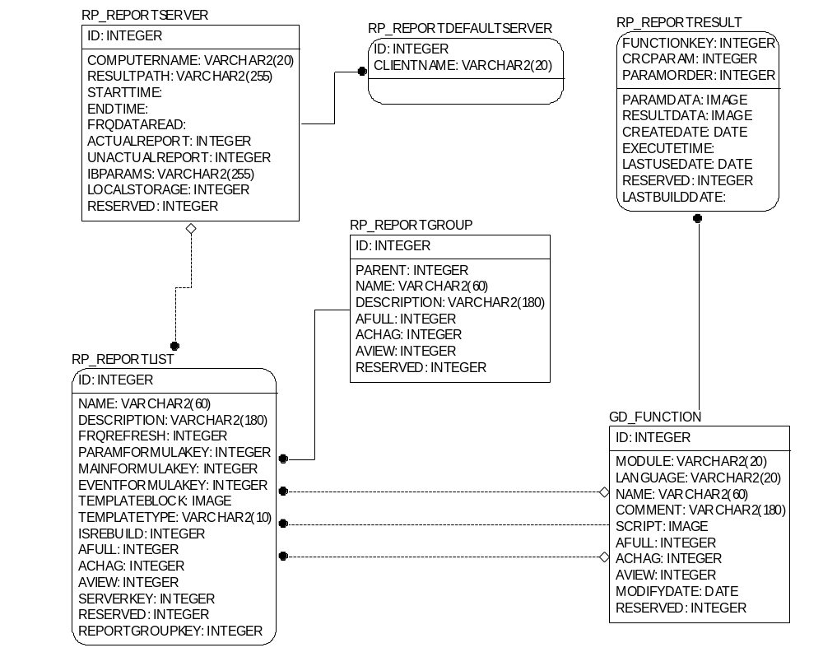

OLE Automation object “BaseReport”
Данный объект предназначен для создания результирующих дата сетов, необходимых для построения отчетов. Он представляет собой список датасетов. Каждый датасет является отдельным OLE объектом и поэтому их можно использовать как ссылки. Поля каждого датасета не являются объектами, поэтому их можно использовать только вместе с объектом. Ссылка на поле будет означать ссылку на объект датасет.
В объекте поддерживается создание двух датасетов: IBQuery and ClientDataSet. Наглядный пример использования данных объектов приведен в приложении TestObject.
Рассмотрим текст скрипта написанный на VB.

Function testfunction
‘Освобождаем объект
BaseQuery.Clear
‘Создаем Датасет с параметром IsMemTable = False
FQuery = BaseQuery.Add("ddd", 0)
‘Присваиваем переменной ссылку на наш объект
Set SourceQuery = BaseQuery.Query(FQuery)
‘Задаем текст запроса
SourceQuery.SQL = "SELECT * FROM gd_user"
‘Выполняем
SourceQuery.Open
‘Показываем что ДатаСет является результатом
SourceQuery.IsResult = 1

‘Создаем Датасет с параметром IsMemTable = True
SQuery = BaseQuery.Add("ClientDataSet", 1)
‘Присваиваем переменной ссылку на наш ДатаСет
Set TargetTable = BaseQuery.Query(SQuery)
‘Создаем поле
Call TargetTable.AddField("id", "ftInteger", 0, 0)
‘Создаем поле
Call TargetTable.AddField("name", "ftString", 50, 0)
‘Создаем таблицу
TargetTable.Open

‘Переносим по одной записи из IBQuery в ClientDataSet
SourceQuery.First
Do While not SourceQuery.Eof
TargetTable.Append
TargetTable.FieldByName("name").AsString = SourceQuery.FieldByName("name").AsString
TargetTable.FieldByName("id").AsInteger = SourceQuery.FieldByName("id").AsInteger
TargetTable.Post

SourceQuery.Next
Loop

‘Датасет является результатом
TargetTable.IsResult = 1

‘Присваиваем результат функции. Указатель на наш объект
Set testfunction = BaseQuery
End Function

Скрипты
Скрипты надо разрабатывать не по функциям, а по приложениям. Причем приложение должно быть модульным. (Все описанные действия выполняются пользователем.) Т.е. мы создаем проект создаем в нем два модуля один инициализирует проект. Возможно у него есть одна функция main как в С. Во втором модуле объявляем окно. Есть функция которое создает и отображает модальное окно. По его закрытию функция возвращает некий результат. Далее в главном модуле вызываем эту функцию. Похоже на Делфи. Проект компилируем и сохраняем. Возможно для написания таких приложений можно создать отдельную программу. Далее создаем новую ветвь в проводнике и привязываем к ней скрипт. При активизации пользователем этой ветви скрипт вызывается на выполнение.
Далее мы хотим создать новый проект. Нам надо использовать то же модальное окно, что и в первом проекте. Для этого мы просто подключаем модуль и вызываем функцию где надо. И т.д…

